Министерство науки и высшего образования Российской Федерации

федеральное государственное автономное образовательное учреждение

высшего образования

Национальный исследовательский университет ИТМО

Системы управления в электроприводе

Лабораторная работа №1

«Моделирование простейших динамических систем со сосредоточенными параметрами»

Вариант 1

**Выполнила:** Алексеева Ю. В.  
Группа: R34362

**Преподаватель:** Цветкова М. Х.

Санкт-Петербург

2021 г.

**Цель работы:**

Ознакомиться с программной средой Simulink и основными методами моделирования линейных электрических цепей.

**Условие:**

**Ход работы:**

1. **Моделирование электрической цепи**

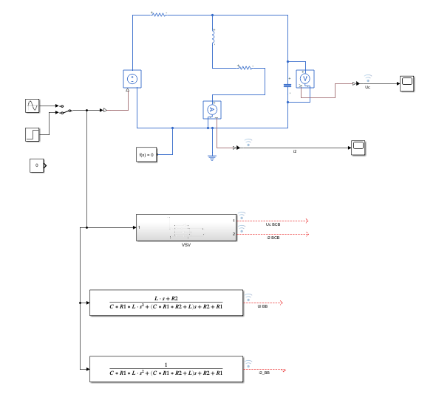

Рис.1. Схема электрической цепи (тут сразу ВСВ, ВВ и имитационная)

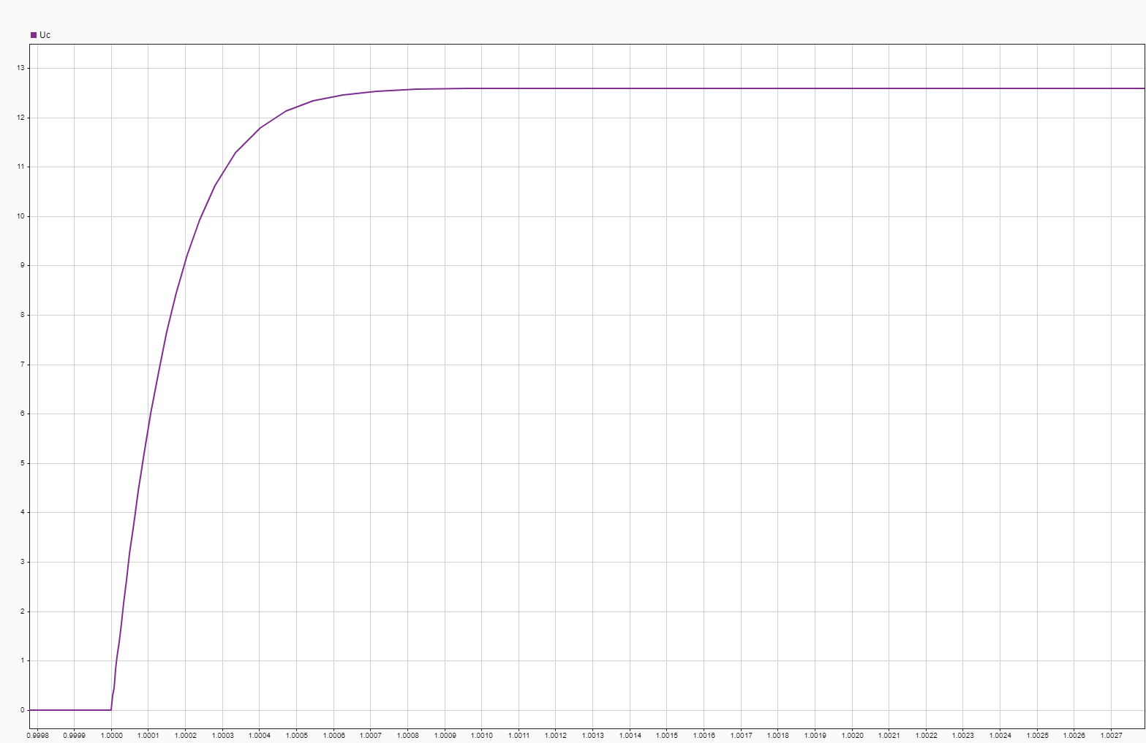

Рис.2. Зависимость напряжения на конденсаторе от времени при ступенчатом входном воздействии

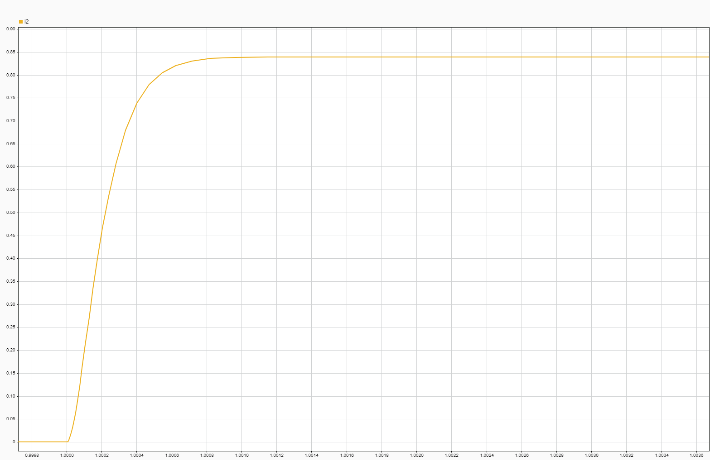

Рис. 3. Зависимость тока от времени при ступенчатом входном воздействии

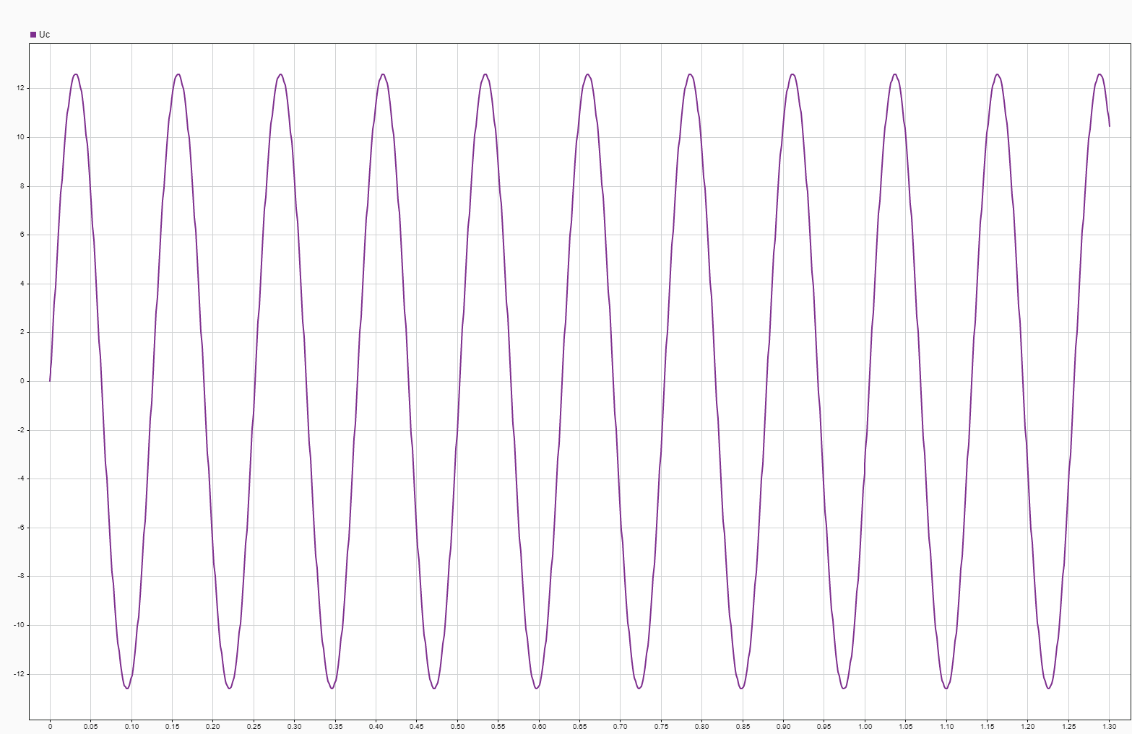

Рис. 4. Зависимость напряжения на конденсаторе от времени при заданном гармоническом сигнале

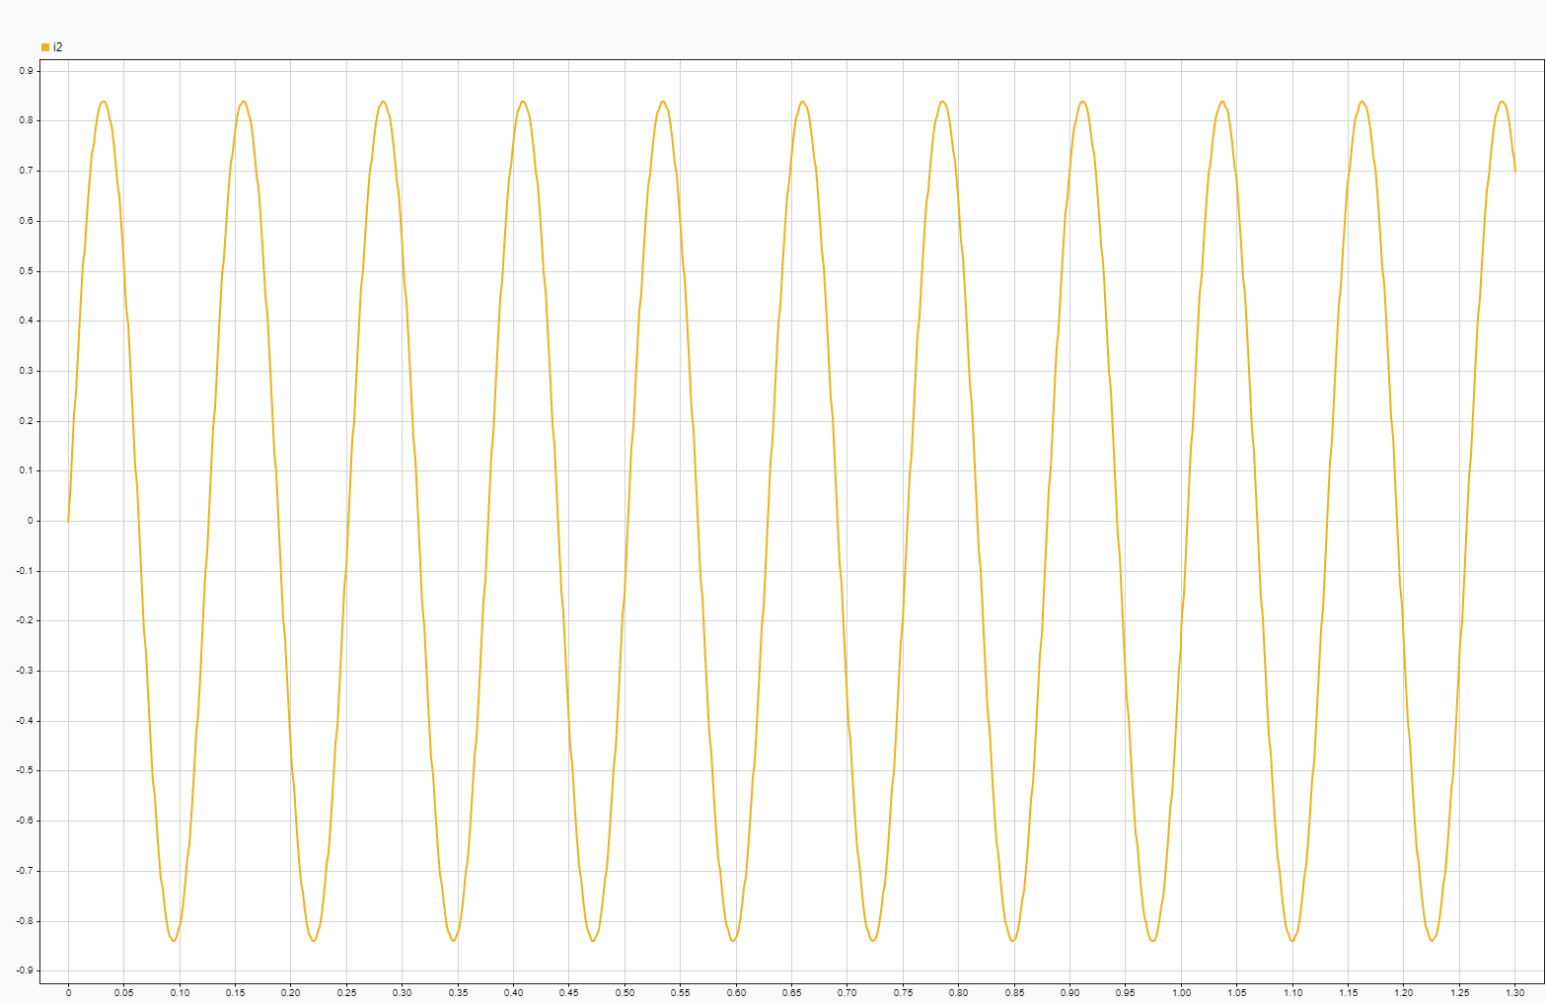

Рис. 5. Зависимость тока от времени при заданном гармоническом сигнале

1. **Cоставление матрицы инциденций:**

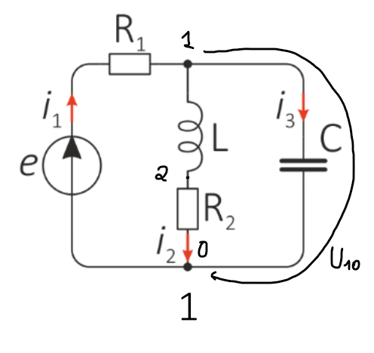

Рис. 6. Схема из варианта

|  |  |  |  |  |
| --- | --- | --- | --- | --- |
| Узел | Диссипат. | | Упруг. | Инерц. |
|  | R1 | R2 | C | L |
| 1(-) | -1 | 0 | -1 | 0 |
| 2(+) | 0 | 1 | 1 | 1 |

Получаем матрицы:

Запишем систему обыкновенных дифференциальных уравнений:

Матрица обратных сопротивлений:

R1 = 10;

R2 = 15;

L = 1e-3;

C = 30e-6;

U = 21;

% syms C R1 R2 U10 U20 E I1

% AJ=[-1 0]';

% AJC = AJ*C^-1*AJ';

% AD = [-1 0; 0 1];

% G = [R1^-1 0; 0 R2^-1];

% ADG = -AD*G*AD';

% AE = [-1 1]';

% V = [U10 U20]';

% Ie = I1;

% B = (ADG*V+Ie*AE)

Рассчитаем В:

Получим следующие дифференциальные уравнения:

Преобразуем их к обобщенным координатам, которые даны в задании к варианту:

Получим:

Подставим в систему:

1. **Модель Вход – Состояние – Выход**

Модель «вход-состояние-выход»:

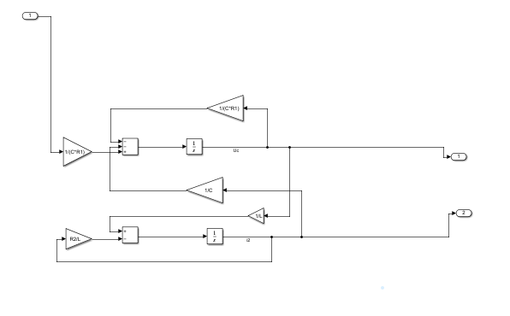

Рис.7. Подсистема модели ВСВ

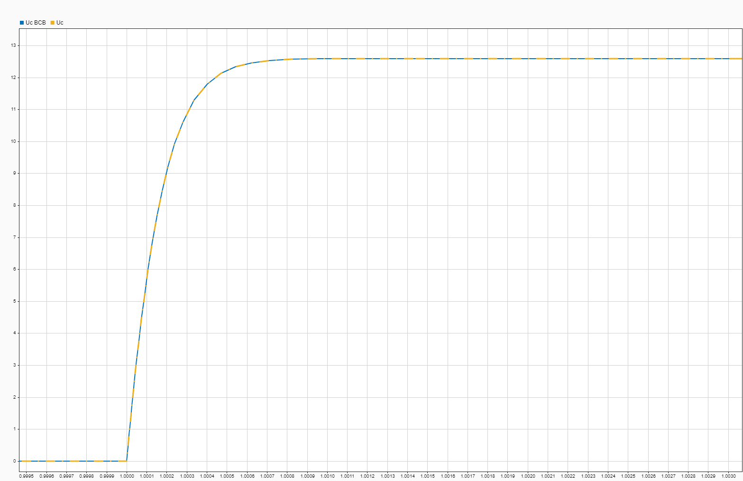

*Рис. 8. График зависимости напряжения на конденсаторе, полученный с помощью модели ВСВ и имитационной схемы при ступенчатом воздействии*

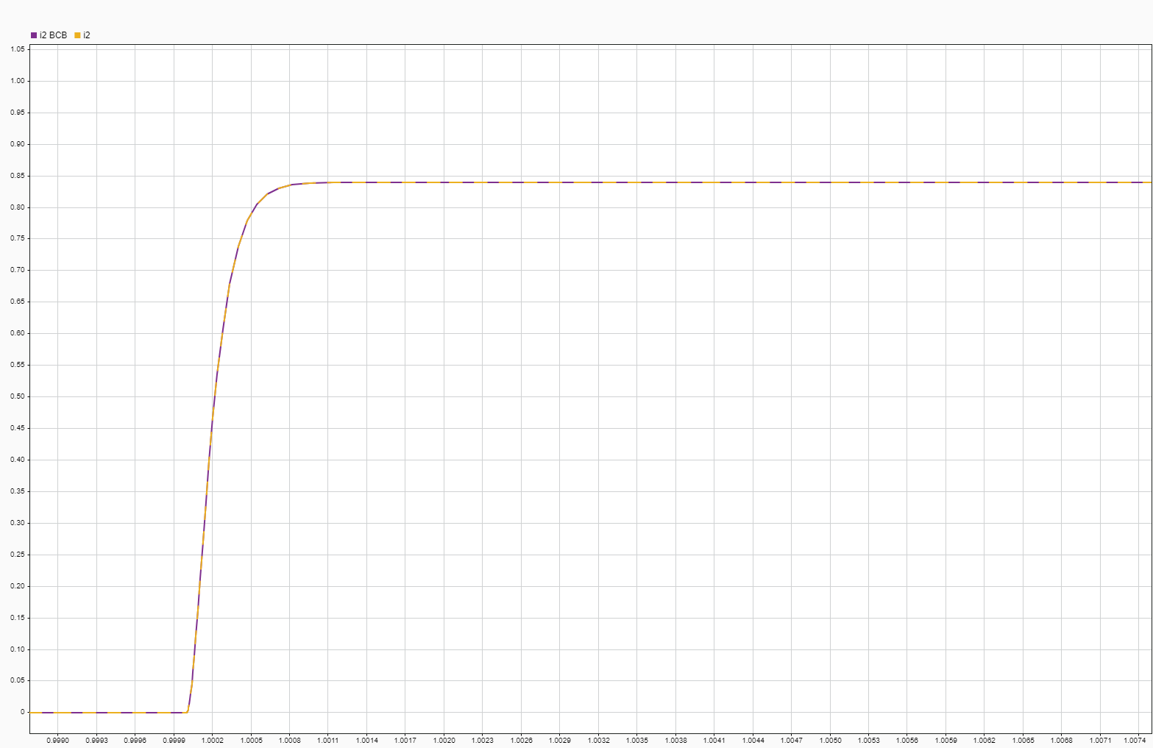

*Рис. 9. График зависимости тока, полученный с помощью модели ВСВ и имитационной схемы при ступенчатом воздействии*

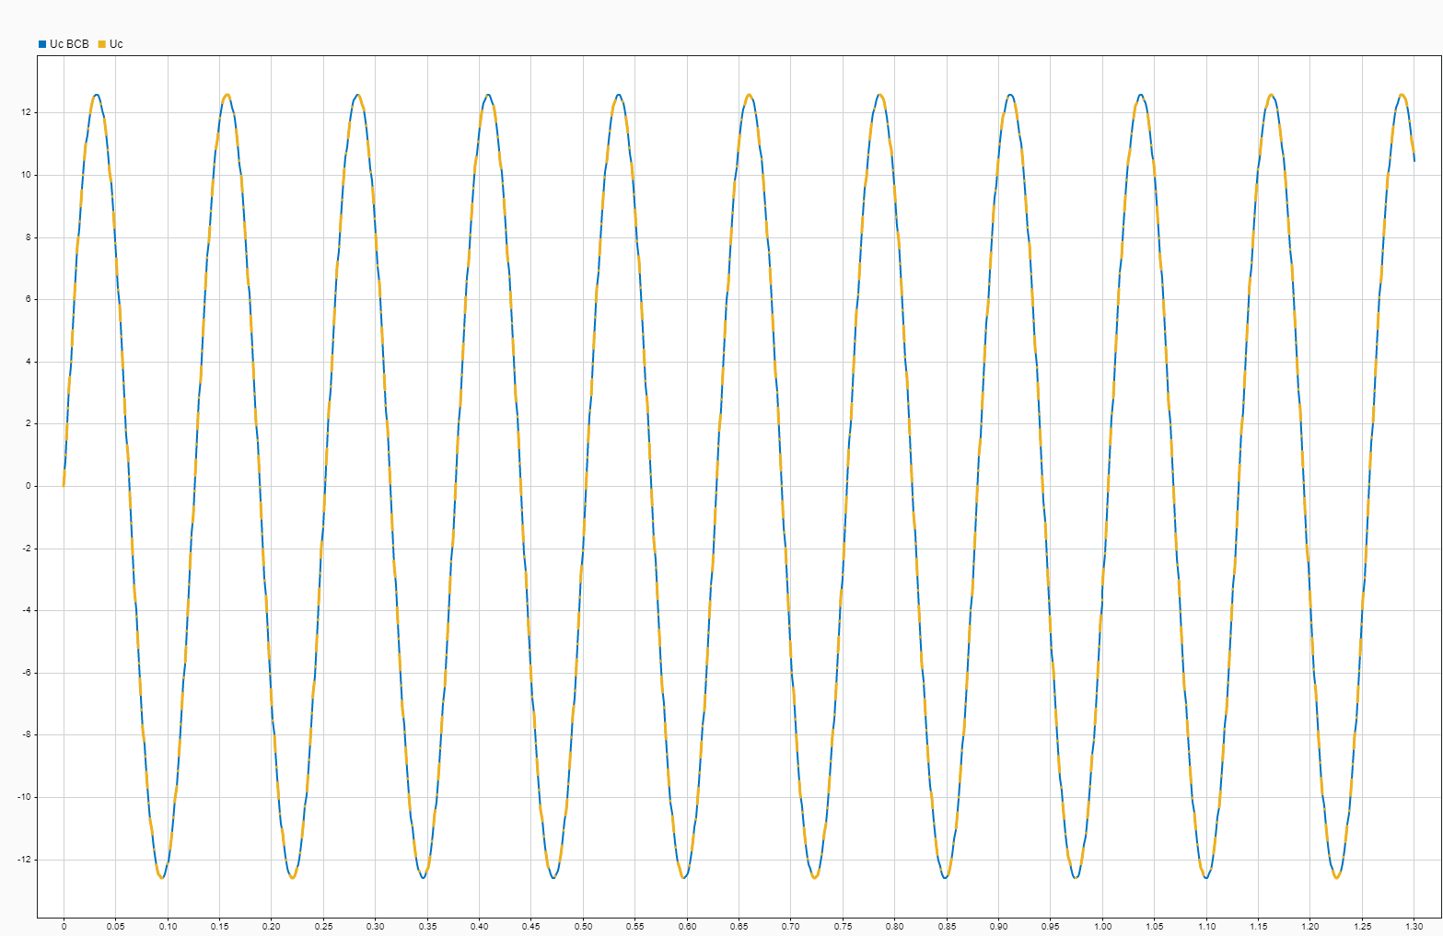

*Рис. 10. График зависимости напряжения на конденсаторе, полученный с помощью модели ВСВ и имитационной схемы при заданном входном воздействии*

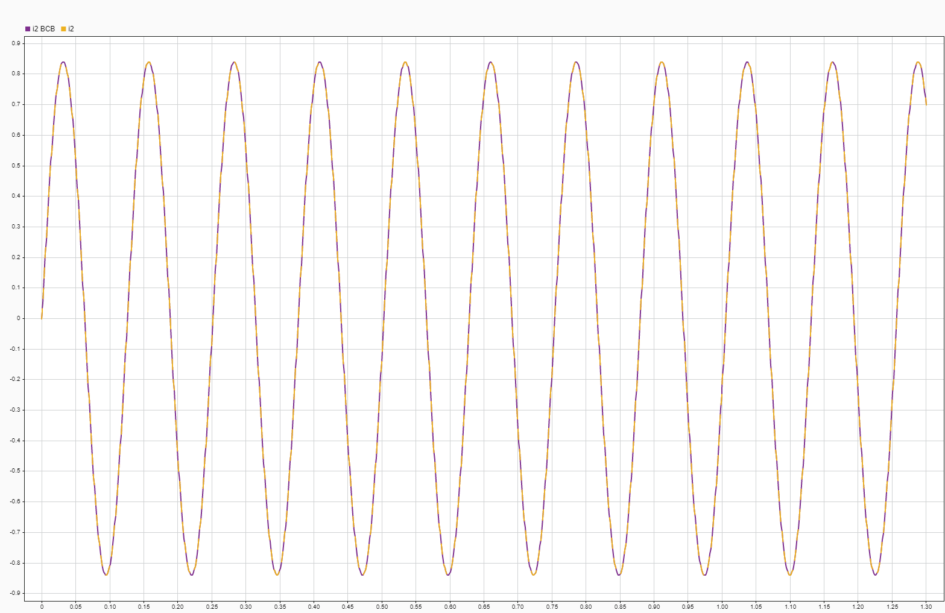

*Рис. 11. График зависимости тока, полученный с помощью модели ВСВ и имитационной схемы при заданном входном воздействии*

Из рисунков видно, что ток и напряжение, полученные при помощи имитационной модели и модели ВСВ, совпадают.

1. **Модель Вход-Выход**

Применим к системе уравнения из прошлого пункта оператор Лапласа:

Перенесем все слагаемые с влево, разделим на и получим

Подставляем во второе:

Перенесем все слагаемые с влево, разделим на и получим

Передаточная функция:

Проделаем то же самое для второго уравнения и получим:

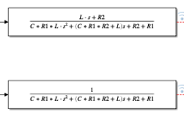

Рис. 12. Часть схемы для моделирования

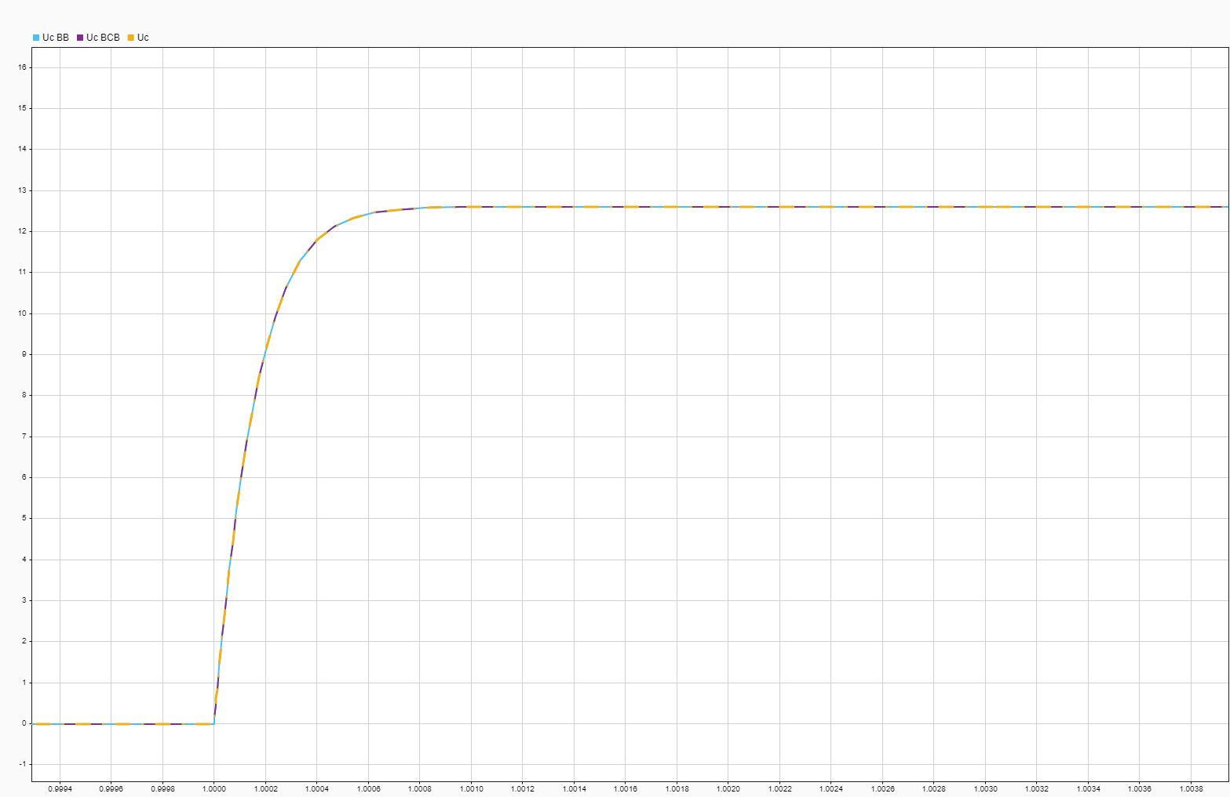

*Рис. 13. График зависимости напряжения на конденсаторе, полученный с помощью модели ВСВ, имитационной схемы и передаточной функции ВВ при ступенчатом воздействии и нулевых начальных условиях*

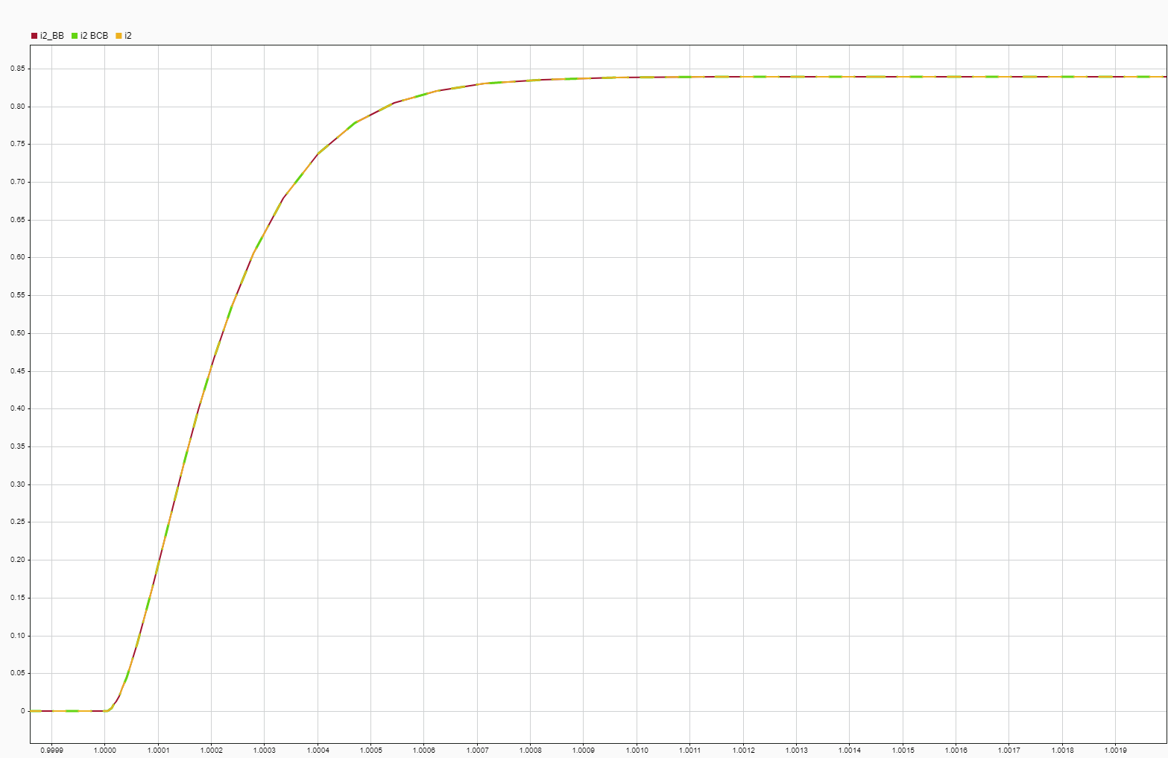

*Рис. 14. График зависимости тока, полученный с помощью модели ВСВ, имитационной схемы и передаточной функции ВВ при ступенчатом воздействии и нулевых начальных условиях*

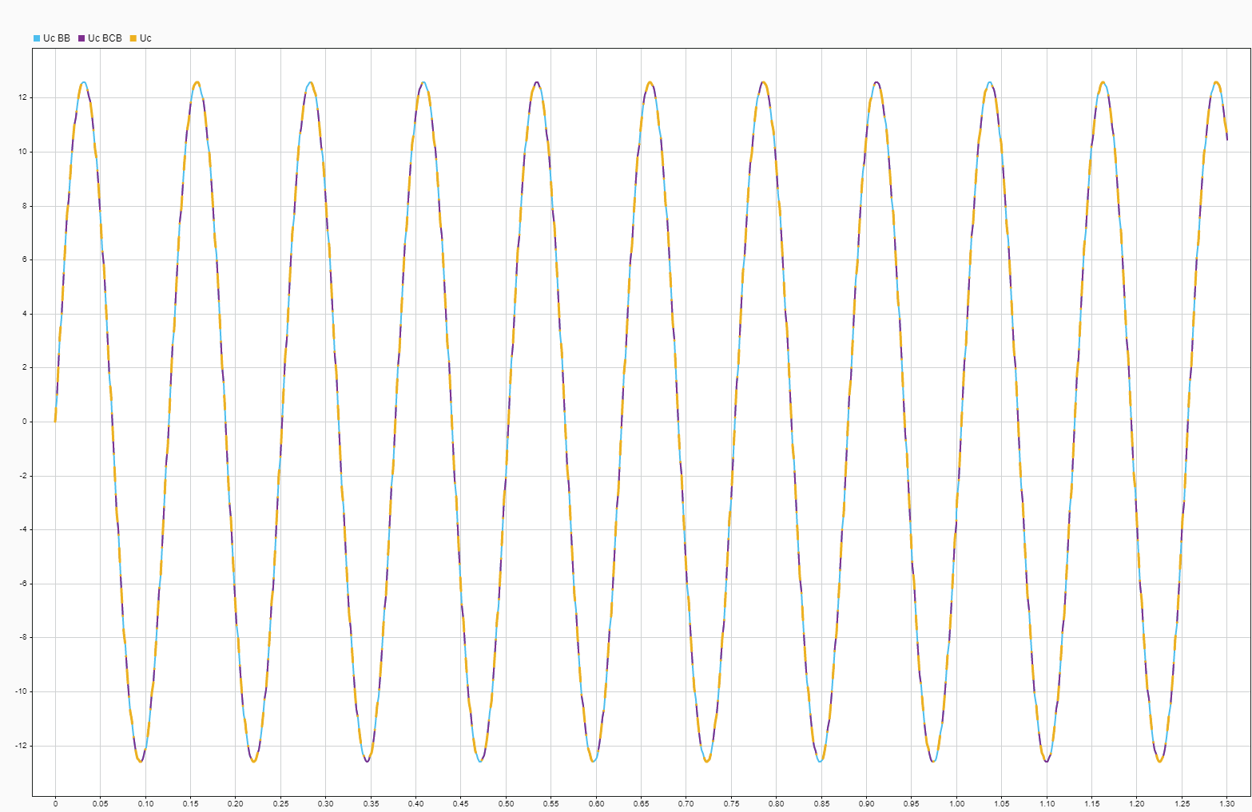

*Рис. 15. График зависимости напряжения на конденсаторе, полученный с помощью модели ВСВ, имитационной схемы и передаточной функции ВВ при заданном входном воздействии и нулевых начальных условиях*

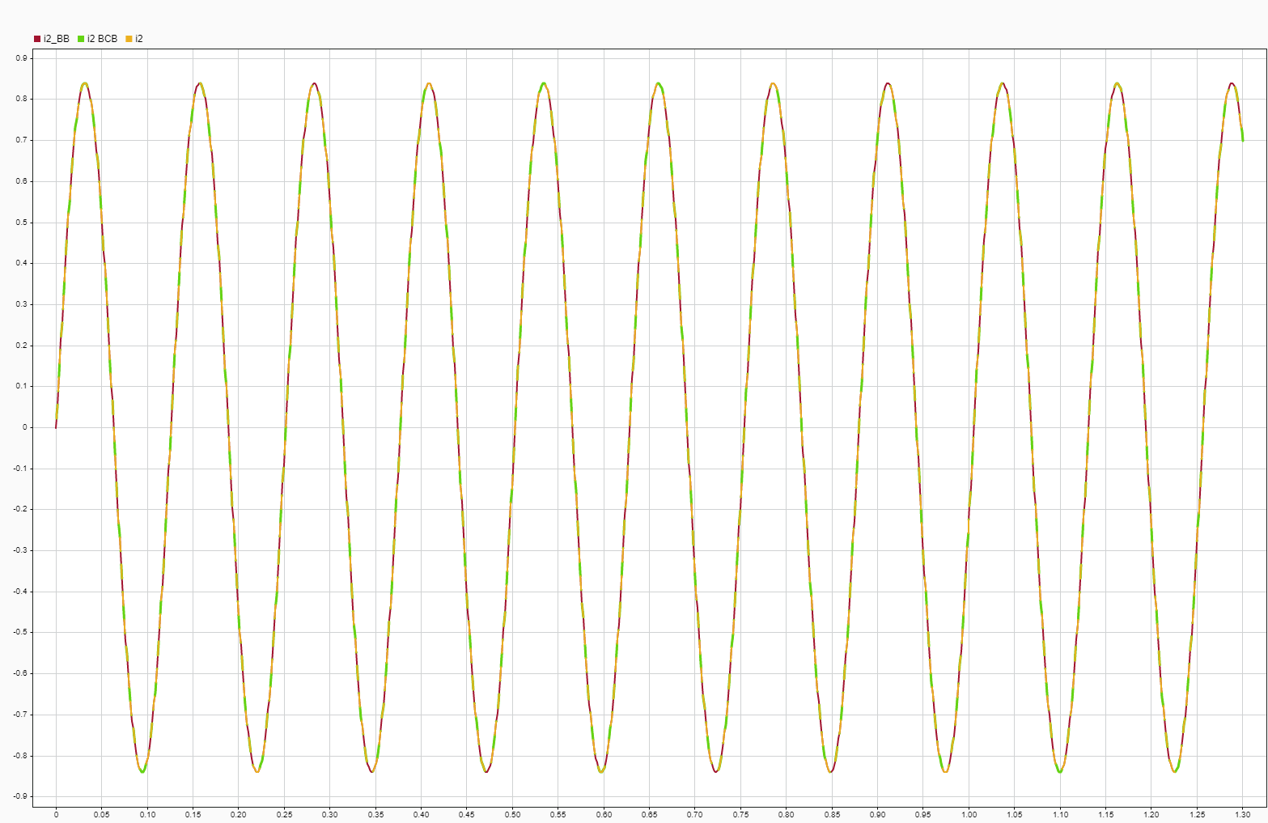

*Рис. 16. График зависимости тока, полученный с помощью модели ВСВ, имитационной схемы и передаточной функции ВВ при заданном входном воздействии и нулевых начальных условиях*

Из рисунков видно, что ток и напряжение, полученные при помощи имитационной модели, модели ВВ и модели ВСВ, совпадают.

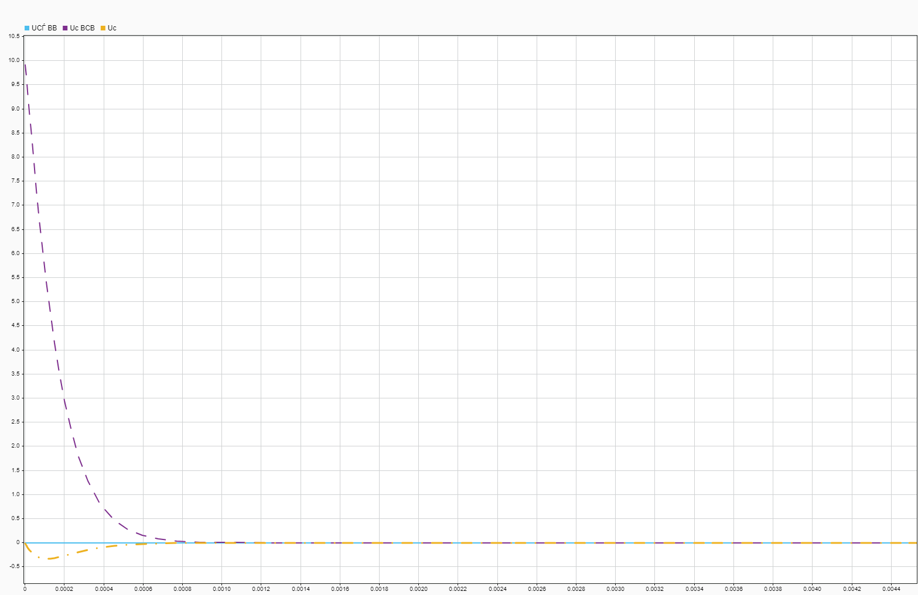

*Рис. 17. График зависимости напряжения на конденсаторе, полученный с помощью модели ВСВ, имитационной схемы и передаточной функции ВВ при нулевом входном воздействии и ненулевых начальных условиях*

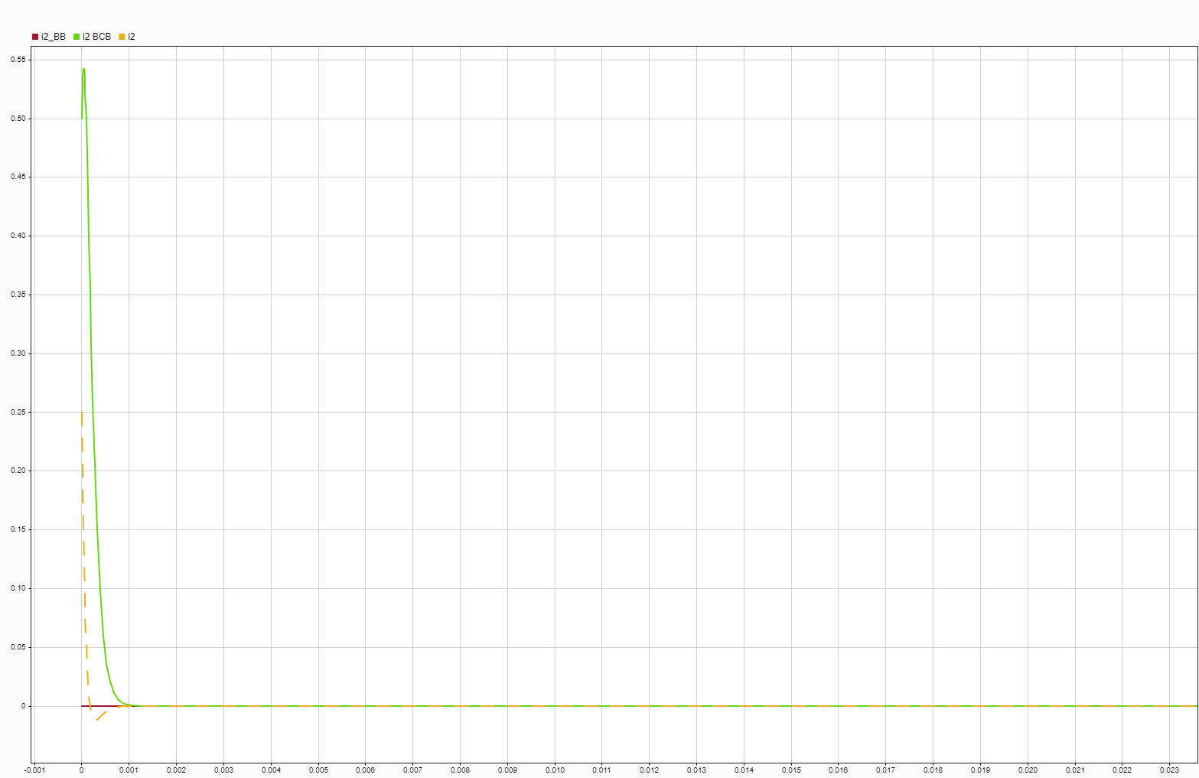

*Рис. 18. График зависимости тока, полученный с помощью модели ВСВ, имитационной схемы и передаточной функции ВВ при нулевом входном воздействии и ненулевых начальных условиях*

1. **Выводы:**

В ходе выполнения лабораторной работы было осуществлено моделирование электрической цепи. Снимались показания тока от времени и напряжении на конденсаторе при ступенчатом и гармоническом воздействии, а так же при нулевых и ненулевых начальных условиях.  
Используя теорию цепей и физические законы, мы получили систему дифференциальных уравнений.

Из полученных графиков видно, что ток и напряжение, полученные при помощи различных моделей, совпадают.